# Registrere resultat i NVA

## Du må

* Være innlogget
* Ha en registrert ansettelse ved en kundeinstitusjon i NVA for å få tilgang til å registrere (ta kontakt med kurator om du mangler registreringsknappen).

## Innhold

Bildeveiledning 2

Velg registreringsmåte 2

Sjekk automatisk registrert informasjon 3

Registrere resultat: «Start i tomt registreringsskjema» 3

Beskrivelse 4

Koble til prosjekt 4

Finansiering 4

Kategori 5

Bidragsytere 8

Filer og lisenser 10

Rettighetspolitikk (RRS) 10

Lisens/Betingelser for bruk 11

Sperrefrist (embargo) 12

Hvis institusjonen ikke har RRS, men du må følge Plan S 12

Publiser metadata 13

Hjelp med registrering 13

## Bildeveiledning

Trykk på knappen «Nytt resultat» i hovedmenylinjen:

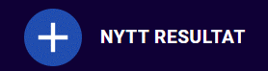

### Velg registreringsmåte

Det er tre måter å registrere et resultat på:

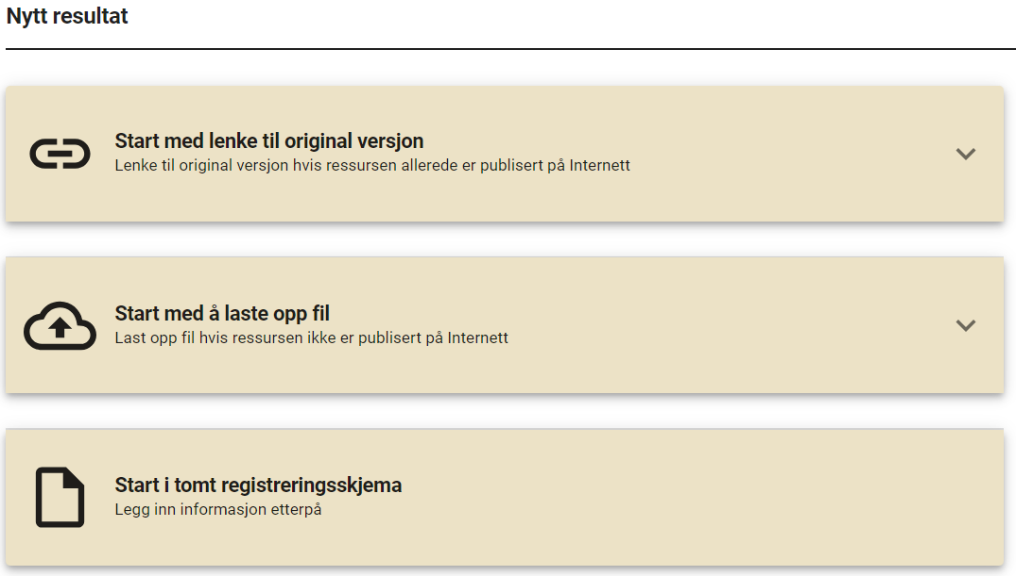

1. «Start med lenke til original versjon»: lim inn DOI-lenken til publikasjonen. NVA henter tilgjengelig informasjon og legger inn i registreringen. Hvor mye NVA kan hente, kommer an på hvor godt forlaget har kodet informasjonen i sitt system.
2. «Start med å laste opp fil»: start registreringen med å laste opp fulltekstversjon av resultatet og andre relevante dokument. NVA henter ikke metadata fra filene.
3. «Start i tomt registreringsskjema»: du legger inn all informasjon selv. Veiledningen tar utgangspunkt i denne metoden.

#### Sjekk automatisk registrert informasjon

Husk å sjekke informasjon som blir automatisk lagt inn vha. metode 1. Bidragsytere fra NVA-institusjoner kan være registrert som «fritekstnavn» uten en ID, og du må endre til identifisert profil slik at NVA kan koble resultatet til deres forskerprofil. Dette er spesielt viktig på vitenskapelige publikasjoner som inngår i rapporteringen til Norsk vitenskapsindeks (NVI).

### Registrere resultat: «Start i tomt registreringsskjema»

Registrering er delt inn i fire sider:

* Beskrivelse
* Kategori
* Bidragsytere
* Fil, lisens og lenke

For å navigere mellom de ulike sidene i registrering, trykk på navnene øverst i registreringsskjemaet.



Du kan også trykke på de blå pilene nederst i venstre og høyre hjørne i registreringsskjemaet for å bla frem og tilbake i stegene.

Trykk på Lagre-knappen nede til høyre i registreringsskjemaet for å lagre en kladd av registreringen. Du kan når som helst fortsette å registrere resultatet ved å gå til «Min side» og Resultatregistreringer, og velge den relevante kladden fra listen.

#### Beskrivelse

Her legger du inn beskrivende informasjon (metadata) om resultatet, som

* Tittel
* Sammendrag (abstract)
* Beskrivelse av innhold, hvis relevant.
  + Eks. for kunstnerisk fremstilling, der tekstsammendrag er mindre relevant.
* Nøkkelord
  + Gjør artikkelen mer søkbar i NVA. Obs: feil hos utgiver gjør at fagfelt/fagområde ofte blir registrert som nøkkelord i NVA.
* HRCS aktiviteter og - kategorier.
  + Kun relevant for helseforskning.
* Publiseringsdato.
  + Hvis du kun har årstall, huk av boksen «kun årstall» til høyre for datofeltet.
* Hovedspråk for innhold.

Informasjon som er obligatorisk for å kunne offentliggjøre registreringen i NVA, er markert med rød stjerne* (asterisk).

##### Koble til prosjekt

Du kan knytte resultatet til et prosjekt som allerede er registrert i NVA, eller registrere prosjektet mens du registrerer resultatet. Kobler du resultater til et prosjekt, øker synligheten til forskningen din i NVA. Resultatet peker leser til prosjektet, som igjen peker til andre resultater. På samme måte vil informasjon om finansiering synliggjøre forskningen i søk på finansiører, som Norges forskningsråd (NFR) eller EU.

##### Finansiering

* Finansiering = informasjon om «pengesekken» som er bevilget for å kunne gjennomføre prosjektet.
* Finansiør = navnet på de som har bevilget pengene. Det kan være offentlige eller private institusjoner, private selskaper, fond og legater, EUs rammeprogram, eller statlig virksomhet, som f.eks. Norges forskningsråd.
* Tilskuddsnavn = navnet på prosjektet slik det er registrert i finansiørens system, for eksempel Forskningsrådets prosjektbank.
* Tilskudds-ID = ID-en som finansiøren har gitt «pengesekken» de har bevilget, i sine systemer. I NFRs prosjektbank, kalt «Prosjektnummer».

Når du rapporterer til Forskningsrådet, henter prosjektbanken automatisk publikasjoner fra NVA som har NFRs prosjektnummer. I NVA registrerer du nummeret i feltet «Tilskudds-ID».

Du trenger ikke registrere finansiering på hvert eneste resultat du skal rapportere inn. Registrerer du informasjon om finansiering på prosjektet, vil resultatene du knytter til prosjektet «arve» informasjon om finansiering. Har et resultat flere finansiører enn selve prosjektet, kan du legge til disse finansiørene bare på resultatet.

#### Kategori

NVA har 62 resultatkategorier fordelt på 11 hovedkategorier (venstre marg). Resultater i kategorier som heter «vitenskapelig», og som er markert med en «blomst», kan gi uttelling i NVI-rapporteringen. Forskningsinstitutt og helseforetak får deler av finansieringen på bakgrunn av antall og kvalitet på vitenskapelige publikasjoner.

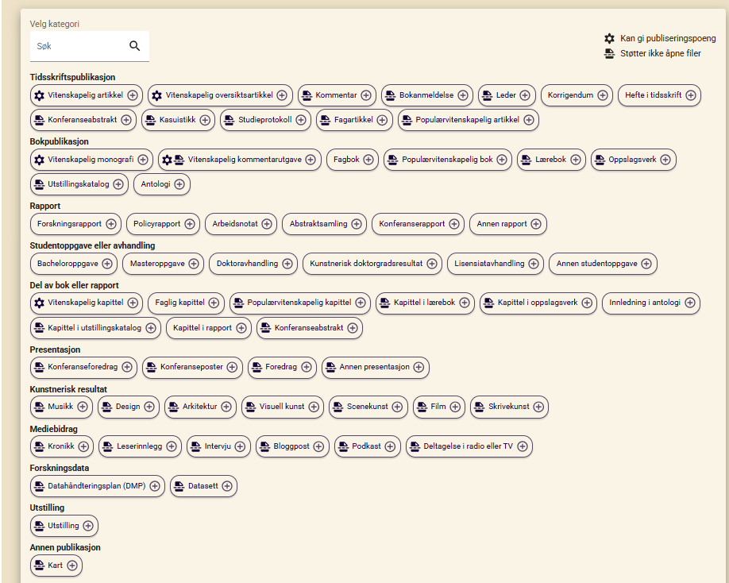

*Se* [Kategorier i NVA](https://sikt.no/tjenester/nasjonalt-vitenarkiv-nva/hjelpeside-nva/kategorier-i-nva) *på sikt.no for mer informasjon om kategoriene og metadata.*

Når kategori er valgt, blir du spurt om å fylle inn detaljer om publiseringen eller fremføringen. Hvilken informasjon du blir spurt om, kommer an på kategorien du har valgt.

##### Kunstnerisk resultat

Kategoriene som hører til under kunstnerisk resultat, er:

* Bokpublikasjon
  + Utstillingskatalog
* Del av bok eller rapport
  + Kapittel i utstillingskatalog
* Kunstnerisk resultat
  + Musikk
  + Design
  + Arkitektur
  + Visuell kunst
  + Scenekunst
  + Film
  + Skrivekunst
* Utstilling
  + Utstillingskatalog

Når du har valgt kategori, velger du type verk og legger inn informasjon om hvordan arbeidet ble offentliggjort.

Hva slags type verk og former for offentliggjøring som er tilgjengelig i registreringsskjemaet, kommer an på hvilken kunstnerisk kategori du har valgt. For eksempel er konsert bare tilgjengelig for musikalske kategorier og kinofremvisning er bare tilgjengelig for film. For arkitektur har du også mulighet til å registrere priser.

##### Studentoppgaver

Registrerer du en studentoppgave som ble avlagt ved en NVA-institusjon, kan det være at de har satt begrensninger på hvor mye informasjon om oppgaven du kan offentliggjøre på egen hånd.

Hvis institusjonen ønsker å kontrollere opplastet fil og lisens før det blir offentliggjort, får de en melding via NVA-systemet når du trykker på knappen «Publiser registrering». Får du derimot ikke registrert oppgaven din, ta kontakt med NVA-brukerstøtten til den gradsgivende institusjonen.

#### Bidragsytere

Når du har valgt riktig kategori, må du legge til alle som har bidratt på resultatet. Trykk på knappen «Legg til bidragsyter».

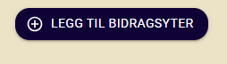

Dette åpner et vindu, der du enkelt kan legge til deg selv ved å trykke på knappen «Legg meg til som bidragsyter». Legg til andre ved å søke på navnet deres og velg riktig person fra trefflisten. Får du ikke treff på riktig person, trykk på knappen «Finner ikke personen» for å manuelt registrere dem som et uidentifisert personnavn uten kobling til en person-ID.

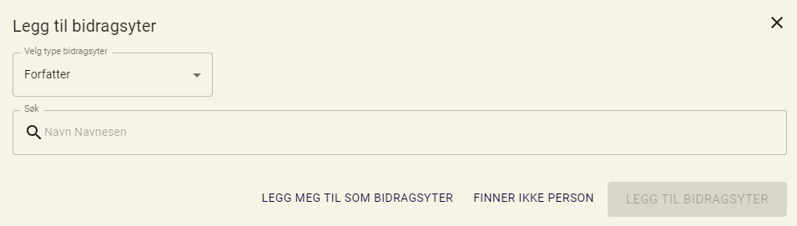

##### Velg identifisert person

Når du søker på navn, får du opp en liste over alle registrerte personer med det navnet. De som har tilknytning til en norsk institusjon, er identifiserte med en unik person-ID. NVA trenger denne ID-en for å koble resultatet til deres brukerprofil. I NVI-rapporteringen, er det et krav at forfattere som krediterer rapporterende institusjoner er identifisert.

Et uidentifisert personnavn vil ha et gult «varsel» ved navnet, som ber deg om å søke opp og bytte til en identifisert profil. Klikk på knappen «identifiser bidragsyter» for å åpne søk.

Velg personen du skal legge til. Klikker du på den store rundingen før navnet deres legger du til navn og alle tilknytninger. Klikker du på rundingen før institusjonsadressen, legger du til navnet med bare denne tilknytningen. Du kan legge til og fjerne tilknytninger manuelt etterpå.

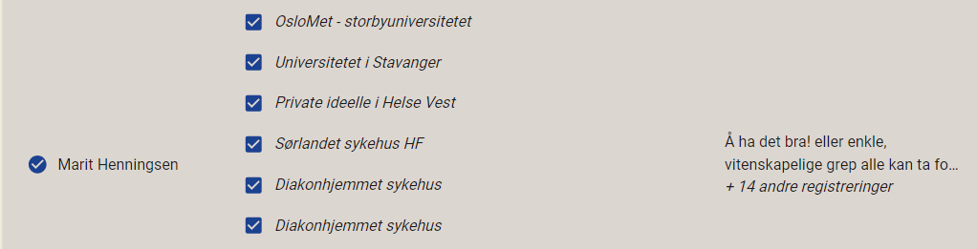

Når du har valgt et navn, blir knappen «Legg til bidragsyter» blå og klikkbar.



Personen du har valgt kommer opp på listen over bidragsytere. Når alle bidragsytere er lagt til, kan du endre rekkefølgen på dem, endre rollen deres, markere hvem som er korresponderende forfatter (avhukingsboks), legge til eller fjerne institusjonstilknytning(er), eller fjerne personen fra listen.

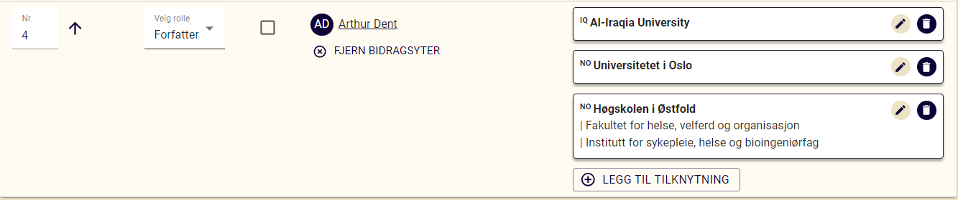

Du kan også legge til personer med andre roller, ikke bare forfatter. For eksempel:

* Kontaktperson
* Rettighetsholder
* Annet

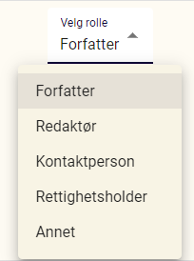  
Hvilke roller som er tilgjengelige i registreringsskjemaet, kommer an på kategorien du valgte på forrige side.

#### Filer og lisenser

For å oppfylle kravene i Plan S om åpen tilgang til forskningsresultater, må du laste opp en fulltekstversjon av artikkelen din. Hvilken artikkelversjon du kan laste opp (akseptert eller forlagets publiserte), kommer an på publiseringsavtalen du har signert og din institusjons rettighetspolitikk (Rights retention strategy, RRS).

##### Rettighetspolitikk (RRS)

Enkelte institusjoner har en policy, kalt Rettighetspolitikk (RRS), der de forbeholder seg retten til å offentliggjøre akseptert versjon av en artikkel i et vitenarkiv (som NVA), uavhengig av avtale mellom forfatter og forlag. Sjekk med din institusjon hvilke retningslinjer som gjelder for deg. Du kan finne informasjon om RRS-en dersom du klikker på knappen i hovedmenylinjen med din institusjons akronym, og så på «Publiseringsstrategi».

Ulike institusjoner kan ha forskjellig RRS. Om du er ansatt på flere institusjoner, sjekk at du følger RRS-en til institusjonen du krediterer i publikasjonen.

Last opp en fil ved å enten dra filen til opplastingsboksen, eller trykk på «velg filer» for å søke i dokumentbiblioteket på datamaskinen din.

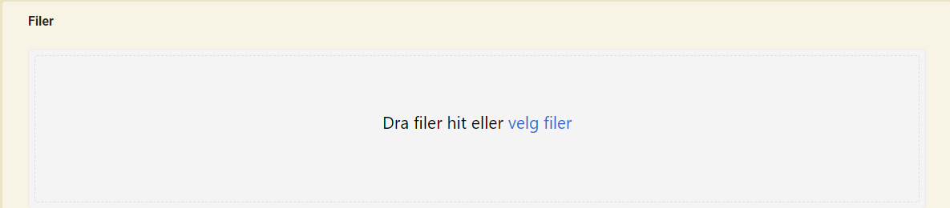

Når en fil er lastet opp, kan du huke av på om det er den aksepterte versjonen eller forlagets publiserte versjon av artikkelen. Disse filene må ha tilgjengelighet «Åpen fil» for at krav om åpen tilgang skal være oppfylt. Registrerer du dato for utsatt publisering, vil ikke filen være åpent tilgjengelig før denne datoen.

Du bør også laste opp publiseringsavtalen, slik at det bli enklere å senere kunne kontrollere at registreringen i NVA følger de juridiske kravene i avtalen. En publiseringsavtale er for eksempel forfatteravtalen du har signert med forlag/utgiver, e-post fra redaktør, eller et internnotat fra din institusjon, som beskriver hvilke versjon du kan offentliggjøre, hvilken lisens du kan bruke, og eventuell dato for utsatt publisering. Slike dokumenter bør har tilgjengelighet «Intern fil». Da er de bare synlige for personer som har tilgang til å redigere registreringen i NVA.

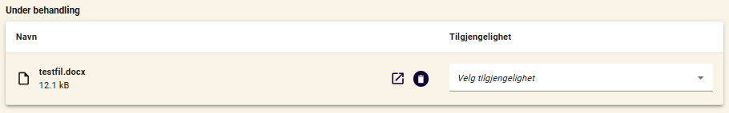

##### Lisens/Betingelser for bruk

I tillegg til å tilgjengeliggjøre artikkelen, må du fortelle mulige lesere hvordan de kan gjenbruke artikkelen i sitt eget arbeid. Du gjør det ved å registrere en lisens på artikkelversjonen(e) du har lastet opp.

Når du klikker på «Betingelser for bruk», får du opp en liste over alle Creative commons-lisensene, samt en lisenstype som heter «Utgivers betingelser». Det er obligatorisk å sette lisenstype på opplastede versjoner av artikkelen.

Velg lisensen som er spesifisert i forfatteravtalen, eller den som er i tråd med din institusjons rettighetspolitikk (RRS). Hvis institusjonen din har en RRS, vil lisensen for opplastet akseptert versjon automatisk bli satt til CC-BY. For en forklaring på ulike lisenstyper, se [openscience.no](https://www.openscience.no/publisering/lisenser).

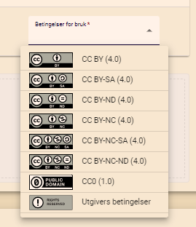

##### Utsatt publisering (embargo)

Hvis utgiver har satt begrensning på når du kan offentliggjøre publikasjonen, trykk på pilen og skriv inn eller velg datoen.

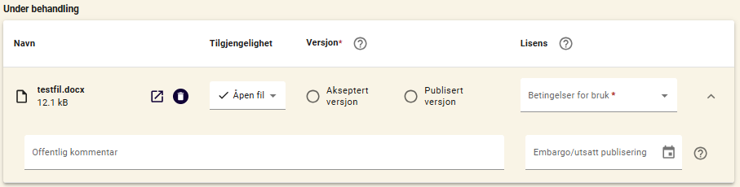

##### Hvis institusjonen ikke har RRS, men du må følge Plan S

Statlige virksomheter, og noen finansiører, krever at forskning de har finansiert blir publisert åpent, i tråd med Plan S. Hvis din institusjon ikke har en RRS, får du opp en avhukingsboks i NVA når du laster opp akseptert versjon, der du kan indikere at publikasjonen oppfyller kravene. Du finner avhukingsboksen samme sted som dato for embargo.

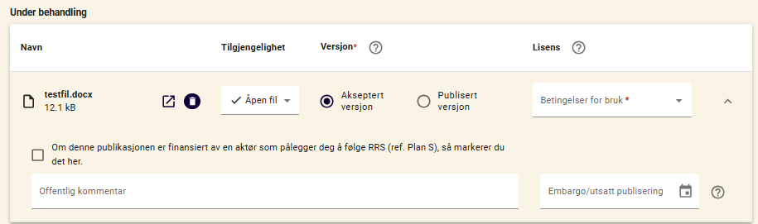

#### Publiser metadata

Når alle filer er lastet opp og har valgt tilgjengelighet, trykk på «Lagre og se» for å gå til forhåndsvisning av informasjonen du har registrert. Du får opp en blå boks som sier «Resultatet er ikke publisert».

For å publisere beskrivelsen av resultatet (metadata), trykk på knappen som heter «Publiser registrering» under «Publisering» i høyremenyen.

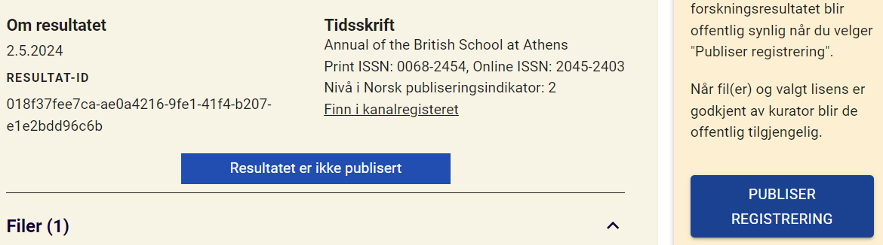

Dersom en kurator har ansvaret for å sjekke at opplastet fil og lisens, og eventuell dato for utsatt publisering er i samsvar med de juridiske betingelsene, vil de automatisk få en melding når du trykker på «Publiser registrering». Når de har sett sjekket at alt stemmer, blir også fil og lisens gjort tilgjengelig.

Du må ikke sette lisens på en opplastet fil for å få publisert beskrivende informasjon om resultatet (metadata), men du må angi synlighetsstatus på opplastede filer. Gjør du ikke det, blir registreringen lagret som en kladd. For å registrere ferdig senere, gå til «Min side» og «Resultatregistreringer». Du vil da se en liste over alle dine registrerte kladder.

### Hjelp med registrering

I alle stegene er det en knapp helt nederst på siden som heter «Få hjelp av kurator». Trenger du hjelp med registreringen, trykk på knappen for å sende en melding til din lokale kurator (brukerstøtteansvarlige). Du finner svar fra kurator under «Dialog» på «Min side».

